Моделирование движения транспортного потока
Погребняк Максим Анатольевич
Аспирант
Ярославский государственный университет им. П. Г. Демидова,
математический факультет, Ярославль, Россия
E–mail: pogrebnyakmaksim@mail.ru
В работе строится новая математическая модель движения транспортного потока, которая описывает движение автомобилей. За обозначено положение транспортного средства, а и скорость и ускорение соответственно. Все автомобили считаются материальными точками, поэтому их внутренняя структура и внешние габариты не учитываются.
В ходе работы была построена новая математическая модель движения транспортного потока, которая имеет вид системы дифференциальных уравнений с запаздыванием:
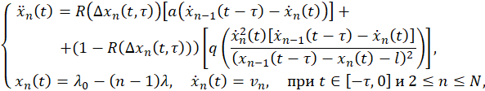 | (1)
где — время реакции водителя, — расстояние между соседними автомобилями, — коэффициент ускорения, — коэффициент торможения, — безопасное расстояние между автомобилями, — положение первого автомобиля в начальный момент времени, — расстояние между соседними автомобилями, — начальная скорость автомобилей, а — релейная функция вида:
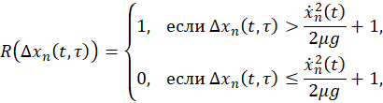
где — коэффициент трения, а — ускорение свободного падения. Функция описывает переключение «разгон-торможение».
Полученная модель описывает все автомобили потока. Для описания первого автомобиля () модель дополнена значениями и . В качестве может использоваться расстояние, которое должен проехать первый автомобиль . В качестве в первом слагаемом используется максимальная желаемая скорость , а во втором — минимальная желаемая скорость, то есть скорость до которой нужно сбросить свою текущую скорость .
На рисунке 1 изображены графики изменения скорости и расстояния для нескольких автомобилей, двигающихся согласно модели (1):
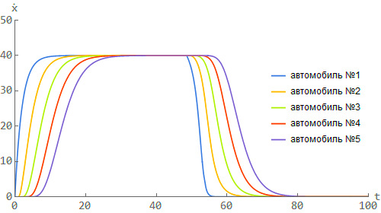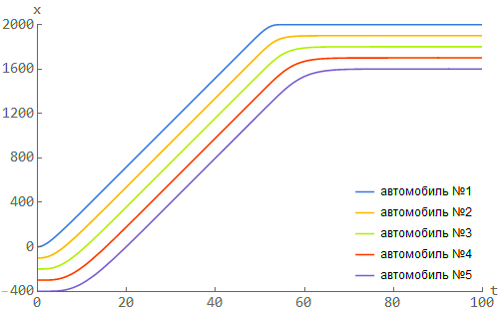
Рис. 1 Графики изменения скорости (слева) и расстояния (справа) для новой модели с параметрами:
Для модели на основе физических законов, действующего законодательства Российской Федерации [1] и логических соображений были определены значения и единицы измерения параметров: 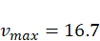м/с, 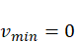м/с, 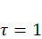с, 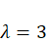м, 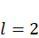м, 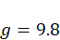м/, 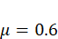, 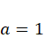, 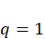.
Полученная модель была применена для описания динамики реального транспортного потока в различных дорожных ситуациях, а именно: начала движения и остановки автомобилей (1-ый режим), режима работы одного светофора (2-ой режим), режима работы двух светофоров (3-ий режим). Результаты моделирования сравнились с данными, полученными в ходе наблюдения за реальными транспортными потоками и светофорами. Получено полное согласование.
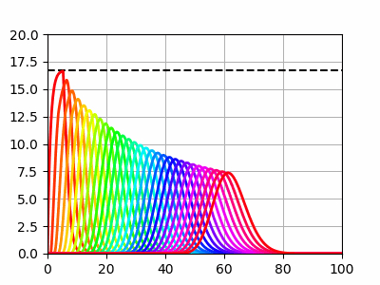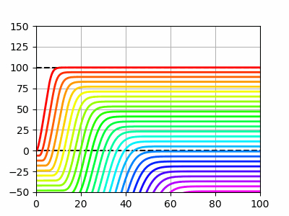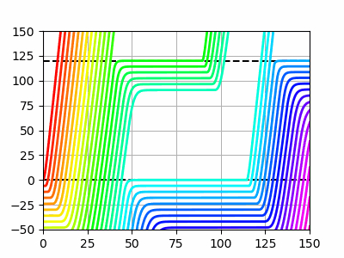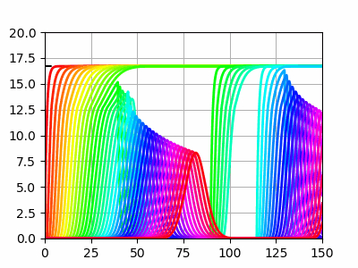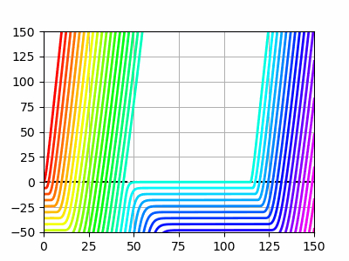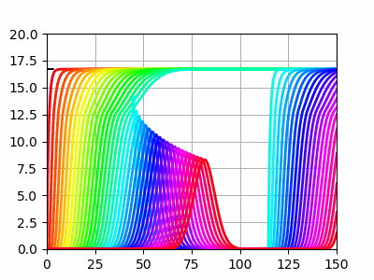
a) b) c)
Рис. 2 Графики изменения скоростей (сверху) и координат (снизу) автомобилей, полученные в ходе работы изучения динамики реального транспортного потока, a) в 1-ом режиме, b) во 2-ом режиме, c) в 3-м режиме.
Разработанная математическая модель движения транспортных потоков согласуется с динамикой реального транспортного потока.

Литература
- Постановление Правительства РФ от 23.10.1993 N 1090 (ред. от 21.12.2019) «О Правилах дорожного движения» (вместе с «Основными положениями по допуску транспортных средств к эксплуатации и обязанности должностных лиц по обеспечению безопасности дорожного движения»)

